Fecha: 24 de abril de 2014

Boletín de prensa Nº 1013

MINISTRO DE DEFENSA ANUNCIÓ MÁS POLICÍAS PARA PASTO

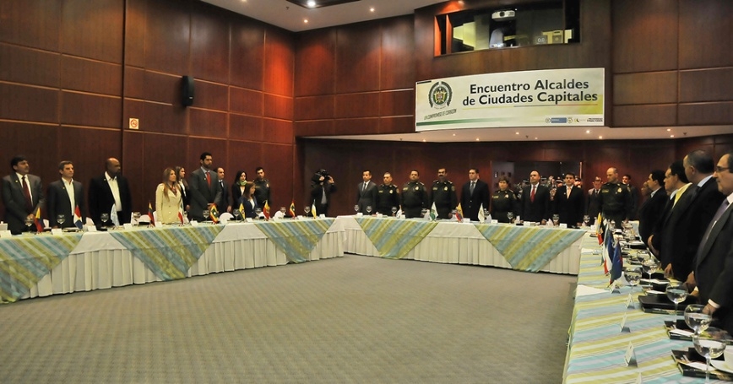

En el encuentro de Alcaldes de Ciudades Capitales que se llevó a cabo en Bogotá y en el que participó el mandatario Harold Guerrero López, el ministro de Defensa, Juan Carlos Pinzón Bueno, analizó el tema de seguridad de varias ciudades. Durante la reunión, el alto funcionario confirmó el traslado de más uniformados para la Policía Metropolitana de Pasto y Neiva. “En el último año incrementamos en 10 mil hombres la Policía; donde han llegado se ha bajado de inmediato la inseguridad. Igual, este año se incrementará en otros 10 mil uniformados el pie de fuerza para todo el país”.

El ministro expresó que el objetivo es capturar a los jaladores de carros y celulares; así como las bandas organizadas que se dedican a robar apartamentos. Pinzón Bueno resaltó que la seguridad ciudadana es el objetivo central de la Fuerza Pública. “Los problemas de seguridad de las ciudades y de cada habitantes hoy son una prioridad y estamos tomando decisiones, haciendo políticas públicas y sobre todo, actuando para atender estas preocupaciones”.

Por su parte el alcalde Harold Guerrero López confirmó la presencia del Ministro de Defensa este viernes 25 de abril en la capital de Nariño para analizar temas de seguridad de Pasto y otros municipios del departamento. La reunión se efectuará en el Hotel Morasurco a partir de las 12:00 del medio día.

MINISTRO DE COMERCIO SE COMPROMETIÓ A FORTALECER EL TURISMO DE PASTO

En su visita a la capital de Nariño, el Ministro de Comercio, Industria y Turismo, Santiago Rojas Arroyo reiteró el compromiso del Gobierno Nacional de trabajar en equipo con la Alcaldía de Pasto para seguir fortaleciendo, principalmente el sector del turismo, a través del desarrollo de diversos proyectos en beneficio del Municipio. “Vamos a realizar una agenda muy proactiva y a impulsar programas productivos encaminados a generar más empleos en la ciudad”, manifestó el alto funcionario.

El Ministro destacó los potenciales turísticos en el tema de servicios de salud que se realizan desde la capital de Nariño hacia otras ciudades del país y al exterior. “En Pasto va a ver una toma de turismo por parte del Ministerio para establecer acciones, como por ejemplo, la propuesta del Alcalde Harold Guerrero López, que consiste en construir un Centro de Convenciones. En este sentido trabajaríamos en equipo para coordinar lo que se debe hacer en beneficio de la ciudad”, señaló el jefe de la cartera ministerial.

En cuanto al Carnaval de Negros y Blancos, el Ministro dijo que el patrimonio de los nariñenses se promocionará más a nivel mundial y se entregará el apoyo necesario para llevar a cabo el proceso. Finalmente, en el desarrollo de la agenda de su vista, el alto funcionario realizará un recorrido por el Corregimiento de El Encano, para conocer las prioridades en que se debe comenzar a trabajar.

SEGUNDA SESIÓN DEL CONCEJO DE POLÍTICA SOCIAL

Con el propósito de generar nuevos y mejores procesos que faciliten la convergencia y diversidad de actores y funciones en términos de la construcción de la política social del Municipio de Pasto, se llevará a cabo este viernes 25 de abril a partir de las 2:30 de la tarde en el Hotel Agualongo, la segunda sesión del Concejo de Política Social informó la secretaria de Bienestar Social, Laura Patricia Martínez Baquero quien agregó que el acto estará precedido por el alcalde Harold Guerrero López además de secretarios, directores y jefes de oficina de la Administración Local.

COMITÉ INTER-INSTITUCIONAL ANALIZA COBERTURA DE VACUNACIÓN

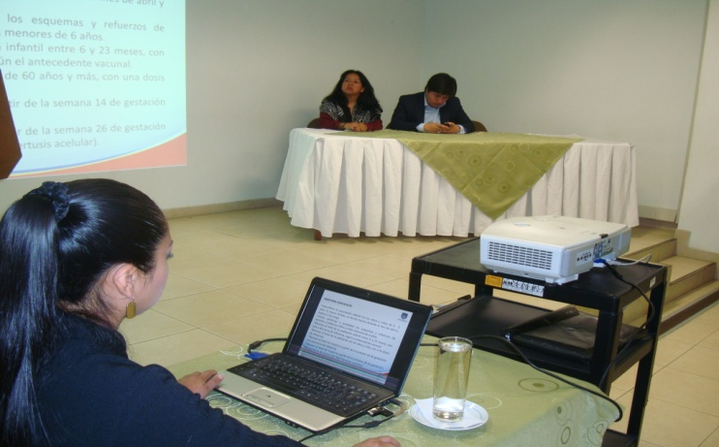

Con el lema “Vacunación tu mejor jugada”, de la Jornada de Vacunación de las Américas que se adelanta en Pasto, la Secretaría Municipal de Salud convocó a diferentes actores y representantes de la sociedad, a un comité político con el fin de analizar los resultados y porcentajes de cobertura que ha alcanzado el municipio y con ellos establecer compromisos y recomendaciones encaminados al desarrollo normal de estos programas, así lo dio a conocer el alcalde (e) Rodrigo Yepes Sevilla.

La Secretaría de Salud (e), Ruth Cecilia De la Cruz Trejo, recordó que las instituciones comprometidas con la jornada tienen la responsabilidad de garantizar y restituir el derecho a la vida a través del programa ampliado de inmunizaciones a la población infantil y adolescente. Las entidades invitadas dieron a conocer sus aportes que permitirán mejorar y asegurar los derechos de la población objeto del programa.

De otro lado, en el tema sobre la especulación de los efectos secundarios de la vacuna contra el Papiloma Humano, VPH que circula en las redes sociales, la secretaria de Salud (e) informó que el Ministerio de Salud y Protección Social ha respondido todas las inquietudes aclarando esta situación y que en Colombia se ha demostrado que tales efectos no se han presentado.

Contacto: Secretaria de Salud (e) Ruth Cecilia De la Cruz. Celular: 3183591581

ENTREGAN ESTUFAS ECO EFICIENTES PARA DISMINUIR TALA DE ÁRBOLES

Estufas eco eficientes entregó la Secretaría de Gestión Ambiental de la Alcaldía de Pasto a la comunidad conformada por 25 gestores ambientales quienes habitan, cuidan y vigilan las áreas protegidas: Morasurco, Tábano Campanero y Divina Pastora. El objetivo de la iniciativa, es disminuir la presión sobre el bosque nativo causada por la tala indiscriminada de árboles para convertirla en leña de uso doméstico, así lo explicó la secretaria Miriam Herrera Romo.

El proceso que inició en el año 2013 entre la Secretaría de Gestión Ambiental en convenio con la Fundación Ambiente, Gestión y Desarrollo Socioeconómico - FAGED, busca que los beneficiarios utilicen las estufas que por sus características de manufactura, consumen el 50% menos de leña comparadas con las tradicionales y generan pocas cantidades de humo.

Para la obtención de leña permanente, se crearon doce huertos leñeros con especies arbóreas de rápido crecimiento como aliso, eucalipto y acacia japonesa. De igual manera, se realizó actividades de mantenimiento para las áreas como mantenimiento de senderos ecológicos y mantenimiento de coberturas forestales.

Contacto: Secretaria de Gestión Ambiental, Miriam Herrera Romo. Celular: 3117146594

PLANEACIÓN PRESENTÓ METODOLOGÍA DEL POT ANTE CONTRALORÍA

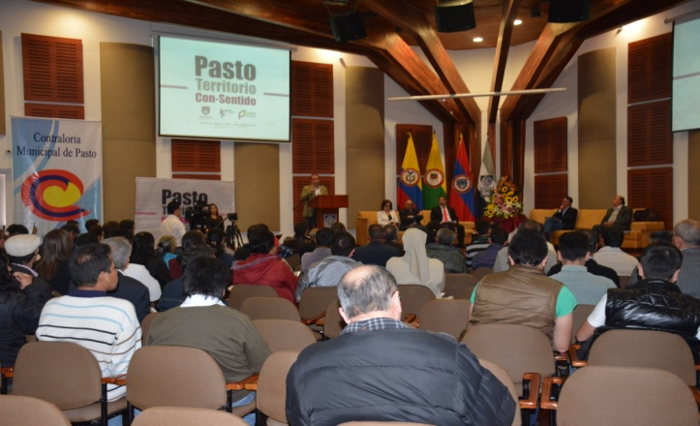

En audiencia pública realizada en la Cámara de Comercio de Pasto donde participaron más de 300 personas y con la asistencia de autoridades civiles, entidades de control y líderes comunitarios, la Secretaría de Planeación Municipal presentó los avances y la metodología del Plan de Ordenamiento Territorial que proyecta a la capital de Nariño para los próximos años.

El Secretario de Planeación Víctor Raúl Erazo, avaló este tipo de eventos de participación ciudadana donde la comunidad puede aportar en la construcción del POT. El funcionario reiteró que el POT es un documento técnico muy complejo, ante el cual la Alcaldía de Pasto estará presta a recibir propuestas que aporten en el documento.

Durante la audiencia que fue coordinada por la Contraloría Municipal se realizaron cuatro ponencias: la primera sobre la necesidad y pertinencia de la propuesta de movilidad y el mega proyecto de la plataforma logística; la segunda, el proyecto de edificabilidad acorde a las necesidades del gremio de la construcción; la tercera ponencia se hizo en torno a las necesidades que existen sobre la reglamentación del centro histórico de Pasto y la cuarta, el manejo del agua en el Municipio.

Los asistentes realizaron reflexiones, comentarios y preguntas que fueron escuchadas por el secretario de Planeación y el equipo técnico del POT. Debido al tiempo de la jornada y la metodología realizada para la audiencia, la Contraloría se comprometió a desarrollar otro encuentro con el fin de responder cada una de las inquietudes sobre ordenamiento que tiene la ciudadanía.

“El balance es positivo, hemos escuchado a la comunidad y se ha tomado atenta nota para que el equipo técnico del POT socialice las propuestas que tiene en el documento y que serán aprobadas por el Concejo Municipal; como Contraloría nos comprometemos a seguir realizando audiencias públicas porque sabemos la importancia que tiene este documento en el futuro de la región, agradecemos al secretario de Planeación y su equipo, la responsabilidad que han tenido frente a esta audiencia” afirmó Fabián Mora, Contralor Municipal.

Contacto: Secretario de Planeación, Víctor Raúl Erazo Paz. Celular: 3182852213

DISEÑAN PLAN OPERATIVO DE COOPERACIÓN INTERNACIONAL

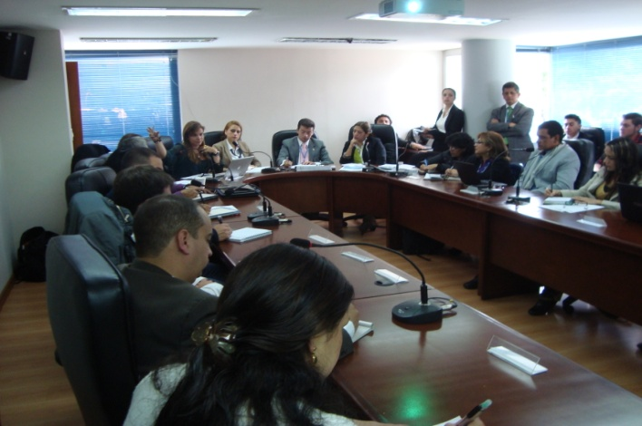

Con la presencia de la Asesora de la Agencia Presidencial de Cooperación Internacional, APC Colombia Ángela María Giraldo, se realizó el Comité Departamental de Cooperación Internacional de Nariño que tiene su Secretaría Técnica a cargo de la Gobernación y la Alcaldía de Pasto. La funcionaria manifestó que APC Colombia, tiene como objeto fortalecer el Comité puesto que éste es un instrumento de articulación de la asistencia internacional donde hacen parte los operadores que tienen asiento en el territorio, las agencias de cooperación, sectores público y privado, y la academia.

“Lo que hacemos es revisar cómo se manejan los recursos de cooperación internacional, en qué proyectos se están invirtiendo estos recursos y cómo hacemos para articularlos con los planes de desarrollo departamental y municipal con el fin de complementar las acciones del Estado y contribuir al cumplimiento de las metas de los planes de desarrollo”.

El Comité busca aprobar el plan operativo de acción de este año para lo cual escogerá proyectos estratégicos en los cuales cada establece sus capacidades, condiciones así lo dio a conocer la Jefe de la Oficina de Asuntos Internacionales Andrea Lozano Almario. “Ya existe un borrador que lo genera la APC Colombia y lo que debemos hacer es avalarlo o no según las necesidades del territorio”.

En esta oportunidad los cooperantes tuvieron la oportunidad de revelar información sobre lo que están haciendo en el territorio y así poder realizar las articulaciones pertinentes, entre ellos: Alianza por la Solidaridad, Organización Internacional para las Migraciones OIM, Organización de las Naciones Unidas para la Alimentación y la Agricultura FAO, Programa de Desarrollo con Identidad Regional entre España y Nariño DIRENA y la Organización Internacional para el Trabajo OIT, a través del Plan de Empleo Juvenil Decente.

Contacto: Jefe de Oficina de Asuntos Internacionales, Andrea Lozano Almario. Celular: 3165791985

PASTO DEPORTE CLAUSURA MES DE LA NIÑEZ Y LA RECREACIÓN

Este sábado 26 de abril en la Plaza del Carnaval se clausura con un programa especial, el mes de la niñez y la recreación promovida en Pasto por la Administración Municipal, así lo dio a conocer la directora de Pasto Deporte, Claudia Marcela Cano Rodríguez quien añadió que en la programación habrá pruebas de destrezas para niños y actividades recreativas. Al finalizar la jornada se realizará una serie de rifas y concursos en el marco del Día del Niño.

Contacto: Directora Pasto Deporte, Claudia Marcela Cano Rodríguez. Celular: 3117004429

BRIGADA DE SALUD EN EQUINOS DE TRABAJO

Con el propósito de mejorar la calidad de vida y de trabajo de los equinos utilizados para transporte de diferentes materiales en Pasto, la Secretaría de Gestión Ambiental a través del Centro de Bienestar Animal cumplirá este viernes 25 de abril en el mercado potrerillo a partir de las 9:30 de la mañana, con una brigada de salud en equinos de trabajo.

Durante la jornada se prestará servicios gratuitos y los equinos que demuestren bienestar animal serán premiados, así mismo, se integrará a los niños del gremio de carretilleros para fomentar la cultura de cuidado hacia el animal y resaltar el papel de estos en la sociedad.
La médico veterinaria del CBA, Paola Zambrano informó que esta iniciativa busca integrar labores de evaluación médico veterinaria, implementación de planes de medicina preventiva y recomendaciones de manejo y cuidado animal.

Contacto: Centro de Bienestar Animal, Paola Zambrano Rosero. Celular: 3104879614

INVITACIÓN A PARTICIPAR DEL HOMENAJE A LA MADRE ADULTA MAYOR

Con el propósito de contribuir con una política de envejecimiento activo, la Secretaría de Bienestar Social, Laura Patricia Martínez Baquero extiende la invitación a todas las personas mayores del municipio a participar del evento en homenaje a la Madre Adulta Mayor, el cual se llevará a cabo este viernes 25 de abril 2:00 de la tarde en las instalaciones de la Secretaría de Bienestar Social, carrera 26 5ta sur Avenida Mijitayo (Antiguo Inurbe).

Este evento busca brindar un espacio de homenaje a aquellas madres que siempre velan por el bienestar de sus hijos, manifestó la funcionaria quien agregó que se tiene prevista la presentación de poesías, danzas del corregimiento de Cabrera, como también de la Universidad Mariana. Para el cierre una serenata con la presentación de una Dianita Riascos quien deleitará con música ranchera y tecno cumbias.

Contacto: Secretaria de Bienestar Social, Laura Patricia Martínez Baquero. Celular: 3016251175

MI BARRIO UN ESPACIO DE ENCUENTRO EN ARNULFO GUERRERO

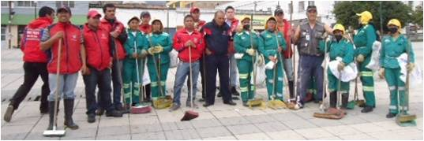

Este sábado 26 de abril la Alcaldía de Pasto a través de la Dirección Administrativa de Espacio Público desarrollará a partir de las 9:00 de la mañana la jornada “Mi barrio un espacio de encuentro” en el polideportivo del sector Arnulfo Guerrero donde se efectuará la limpieza y mantenimiento de las zonas verdes, capacitación en normas de convivencia además de recreación para los más pequeños, informó el director de la dependencia, Álvaro Ramos Pantoja.

El funcionario invita a los líderes y habitantes del barrio para que se vinculen en la actividad que busca mantener los espacios públicos limpios y en buen estado. En la jornada estarán presentes operarios de EMAS y empresas privadas.

Contacto: Director de Espacio Público, Álvaro Ramos Pantoja. Celular: 3155817981

EMPOPASTO AL BARRIO EN SECTOR DE ÁLAMOS, LOS BALCONES Y VILLA LUCÍA

Con el propósito de estar más cerca a la comunidad, este sábado 26 de abril ‘Empopasto al Barrio’ se traslada al sector de Álamos, Los Balcones y Villa Lucía. Los habitantes de estos barrios pertenecientes a la comuna 2, podrán asistir a la jornada que busca crear espacios de participación en donde los usuarios del sistema de acueducto y alcantarillado pueden presentar sus peticiones, quejas y reclamos y recibir orientación sobre acuerdos de pago.

En esta jornada que inicia a las 9:30 de la mañana en el polideportivo del barrio Villa Lucia, se realizarán además de las PQR (peticiones, quejas y reclamos), revisiones domiciliarias, limpieza de sumideros y premiación a los usuarios cumplidos en el pago de la factura. Los residentes del sector podrán participar de las actividades lúdicas y recreativas como el concurso de pintura, intervenciones musicales, danzas, bailoterapia, rifas y premios dirigidas a niños jóvenes y adultos.

Contacto: Coordinadora de comunicaciones EMPOPASTO, Liliana Arévalo. Celular: 3017356186

Pasto Transformación Productiva

María Paula Chavarriaga Rosero

Jefe Oficina de Comunicación Social
Alcaldía de Pasto

